**来园活动**

今天来园20人，5人请假：**张铭宇、张伊伊、王子安、张一柠、王瑾橙。**

午餐情况：今天午餐吃的是**红薯饭、西芹炒鸭胗、花菜炒肉丝。**

**李文浩、胡凯元**没吃完鸭胗。其他幼儿饭、菜、汤都吃完。

午睡情况：今天全班幼儿都在12:50前入睡。

**区域游戏：**

|  |  |  |
| --- | --- | --- |
| 万能工匠区 | 生活区 | 桌面建构区 |
| 益智区 | 创意坊 | 地面建构区 |
| 地面建构区 | 图书区 |  |

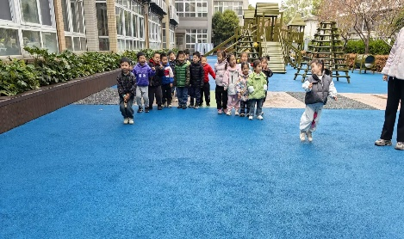**集体活动： 体育：跳跳跳**

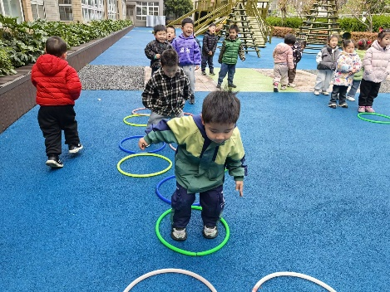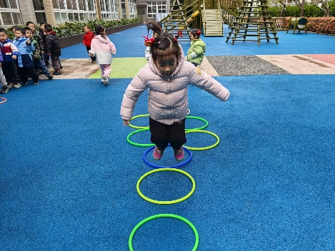

《跳跳跳》是一节锻炼幼儿跳跃行进的体育活动。要求幼儿尝试多样的跳法和夹物跳着前进，在锻炼下肢力量的同时发展动作的灵活性和协调性。本次活动通过创设“兔宝宝出门旅游”引导幼儿进行不同跳法的尝试，并通过“送动物回家”的情境，鼓励幼儿尝试更高难度的夹物跳。在情景中学习“跳”的动作，提升幼儿身体协调性。

积极探索各种跳法的幼儿有**胡凯元、黄煜棋、王思宸、徐建航、陈嘉洛、郑又嘉、耿旻熙、郑成鑫、李文浩、严铭轩、沈欣妤、刘子妍、赵敏含、邰昕悦、李安妍、杨一安、徐钥媛，**活动中能夹物跳着前进的幼儿有**胡凯元、黄煜棋、王思宸、徐建航、耿旻熙、郑成鑫、李文浩、严铭轩、沈欣妤、刘子妍、赵敏含、邰昕悦、李安妍、杨一安、徐钥媛。**

**家园合作：**

1.动态上的照片，仅作为老师观察时的随拍，并不是所有孩子的照片都会呈现。  
温馨提醒：

2.春天到了，天气逐渐暖和起来了，避免户外活动时孩子出汗过多造成感冒，请家长们在来园前给孩子垫上汗背巾。

3.每天早上要按时送孩子来园呦！来园时间为8:00-8:10.